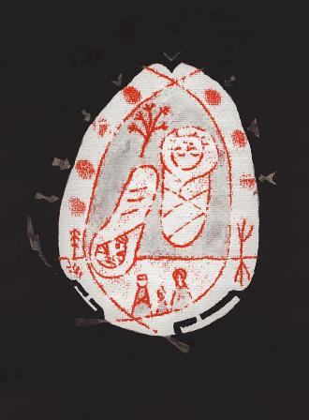
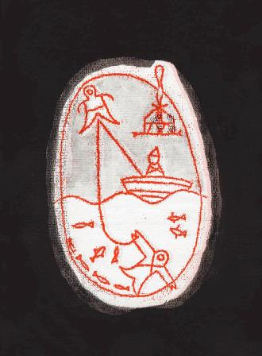
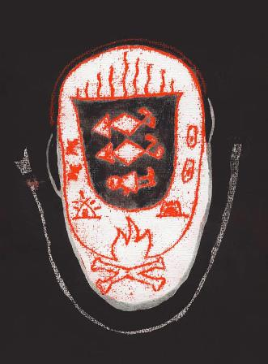
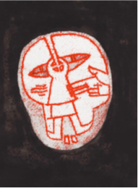
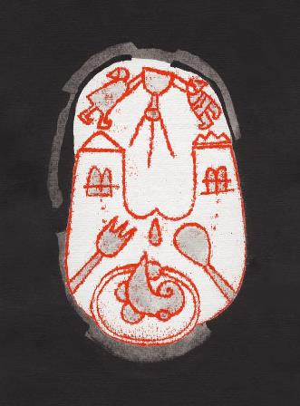
Sámské pohádky a pověsti v ilustracích Luboše Drtiny
Unikátní výstava, která procestovala Česko, Slovensko, Polsko, Norsko (vč. Svalbardu)
a Faerské ostrovy. Svět sámských mýtů, pověstí a pohádek očima významného českého umělce Luboše Drtiny.
Mýty, pověsti a pohádky byly odjakživa nedílnou součástí života Sámů usazených v drsném arktickém prostoru. Severští lovci a pastevci sobů si je navzájem vyprávěli během dlouhé polární noci, nebo když je na cestě zastihla nepohoda a byli nuceni zůstat delší dobu na jednom místě. O uchování mytologických příběhů, bajek, pověstí, pohádek a písní pro moderní dobu se zasloužil zejména norský filolog a učitel sámštiny Just Knud Qvigstad.
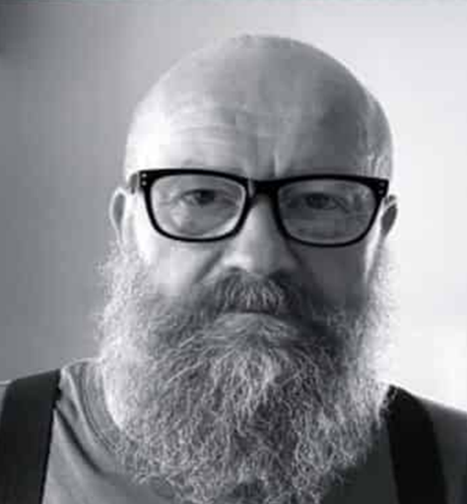
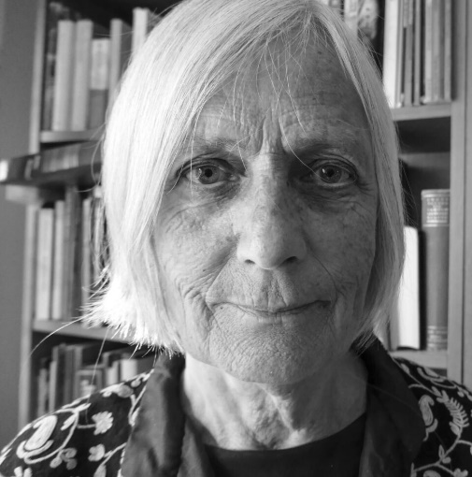
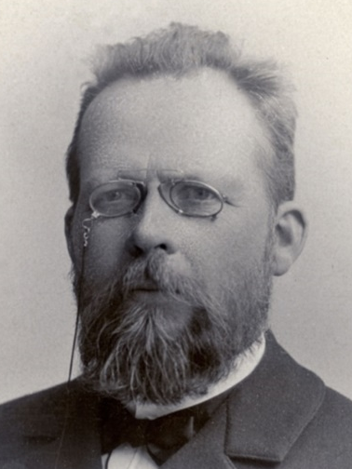

Just Knud Qvigstad (1853–1957) sesbíral mnoho mýtů, pověstí a pohádek z Laponska a vydal je v sámštině s paralelním překladem do norštiny. Religionistka Brita Pollanová v roce 1997 publikovala jazykově upravenou norskou verzi s názvem Sámové vyprávějí, která se stala odrazovým můstkem pro český překlad Violy Somogyi a Zdeňka Lyčky. Kniha zachovává formální členění příběhů podle tří úrovní skutečnosti, které jsou často zobrazovány na šamanských bubíncích. Výbor vydalo nakladatelství Argo v roce 2006 pod názvem O muži, který si koupil svědění se stylizovanými ilustracemi Luboše Drtiny, z nichž vznikla výstava Sámské pohádky a pověsti.

Výstava ilustrací Luboše Drtiny byla poprvé prezentována v roce 2012 u příležitosti otevření nových prostor Sámského centra v norském hlavním městě Oslu. Ve stejném roce byla spolu s výstavou ilustrací Martina Velíška k českému vydání grónských mýtů a pověstí součástí Českých dnů na Faerských ostrovech. V letech 2013–14 se objevila na mnoha místech v Česku a na Slovensku. V prosinci 2014 byla součástí Arktických dnů na Gdaňské univerzitě v Polsku, v říjnu–listopadu 2015 ji mohli vidět diváci festivalu Nordalia v Katovicích a v únoru–březnu 2016 byla součástí výstavy „Pověsti ze země Sámů“ ve Státním etnografickém muzeu ve Varšavě. V létě 2016 byla vystavena v Knihkupectví Kapitola ve Frýdku-Místku a na podzim 2016 na festivalu TOURFILM v Karlových Varech. V roce 2018 byla součástí projektu „Doma na Špicberkách“, v letech 2019 a 2020–21 byla vystavena v rámci Arktického festivalu v Praze a dalších českých městech a v roce 2024 na Arktickém festivalu v norském Tromsø. Více…
Luboš Drtina (* 1963) se zabývá knižní a časopiseckou úpravou, ilustrací, tvorbou plakátů, výstavních expozic, autorských knih, úpravou CD a volnou grafickou tvorbou. Od roku 1990 navrhuje knižní úpravy a ilustrace pro řadu nakladatelství (Pražská imaginace, ERM, Eminent, Thyrsus, Paseka, Volvox Globator, Knihcentrum, Nakladatelství Franze Kafky, Mladá fronta, Akropolis, Academia, Argo a další). Graficky upravil přes 400 knižních titulů. Od roku 2003 vydává vlastní bibliofilskou edici. Získal mnohá ocenění v domácích i zahraničních soutěžích.

